Министерство науки и высшего образования Российской Федерации

Федеральное государственное бюджетное учреждение высшего

профессионального образования

«Новгородский государственный университет имени Ярослава Мудрого»

Институт «Электронных и информационных систем»

Кафедра «Информационных технологий и систем»

**ОРГАНИЗАЦИЯ ВВОДА-ВЫВОДА В UNIX. ФАЙЛЫ УСТРОЙСТВ**

Лабораторная работа №9 по учебной дисциплине «Операционные системы»

По направлению 09.03.01 «Информатика и вычислительная техника»

Отчёт

Принял преподаватель:

_________ Ананьев В. В.

«___» __________ 2020 г.

Выполнил студент

группы 8091:

______ Скородумов С. С.

«___» __________ 2020 г.

Великий Новгород

2020

**Цель работы:** познакомиться с работой с файлами устройств.

**Задание:** Написать программу чтения данных из файлов устройств, аналог стандартной утилиты dd.

Имя файла для чтения (включая путь) и количество читаемых байт должны быть получены среди параметров командной строки. Прочитанные символы и коды этих символов требуется вывести на экран. Также требуется вывести количество прочитанных символов.

В отчете привести результаты чтения файлов /dev/null, /dev/zero, /dev/urandom. При наличии уверенности в правильности реализации программы, можно также прочитать первые байты файла устройства диска (например, /dev/sda).

**Реализация:** analog_dd.c:

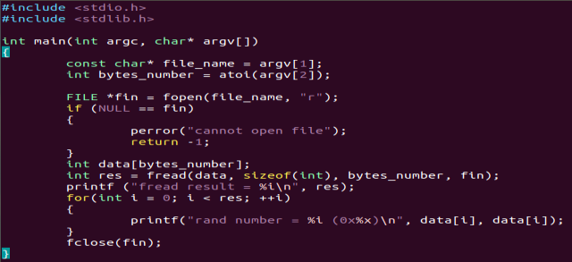

**Результат:**

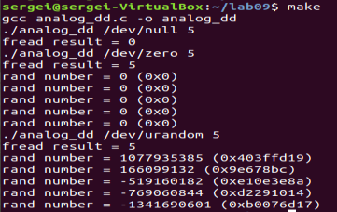

**Вывод:** В процессе выполнения лабораторной работы я познакомился с работой с файлами устройств в UNIX.